Donut
nebalený výrobek

Charakteristika výrobku:
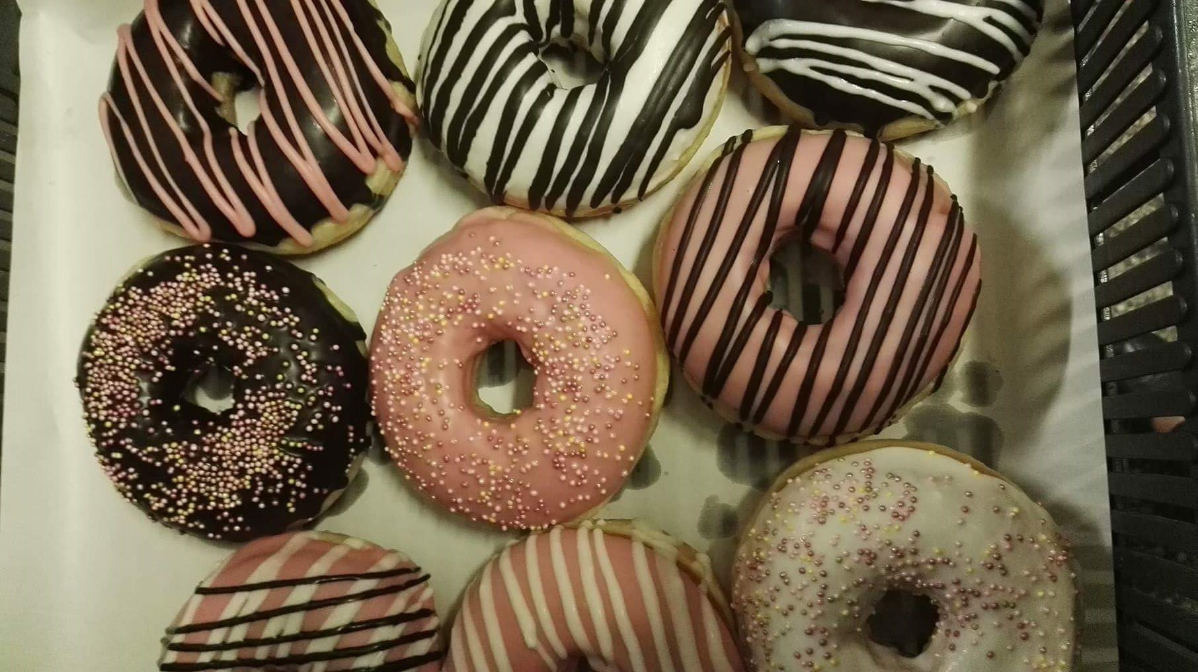
Donut je pečivo z kynutého těsta, které se tepelně upravuje smažením. Donut má tvar lehce zploštělé koule se zlatavou kůrkou a prázdným středem. Donuty, které nabízíme jsou neplněné.Smažíme ve vysoké vrstvě oleje do tmavě zlaté barvy, hotová se obvykle polévá cukrovou či čokoládovou polevou a zdobí.

Druh / skupina:
Smažené čerstvé pečivo

Hmotnost:
0003004 Donut 50g

Složení těsta:
pšeničná mouka hrubá speciál, pšeničná mouka hrubá, koblihový koncentrát extra (pšeničná mouka, cukr, sušená syrovátka, sušená vaječná bílkovina, sušené vaječné žloutky, jedlá sůl s jódem, emulgátor (E 471, E 472e, E 322), protispékavá látka (E 170), rostlinný palmový olej, vanilin, barvivo (E160a), olej řepkový, droždí, rum, voda.

Alergeny:
Obiloviny obsahující lepek, mléko a výrobky z něj (včetně laktózy), vejce a výrobky z nich;
výrobek může obsahovat stopy: sóji, skořápkových plodů, sezamová semena, arašídy.
- Alergeny obsažené ve složení těsta jsou podtrženy a zvýrazněny tučným písmem

Datum minimální trvanlivosti:
24 hodin

Země původu: Česká republika
Výživové údaje ve 100g hotového výrobku
Energetická hodnota | 1185 kJ
 | 282,95 kcal
Tuky | 9,09 g
z toho nenasycené mastné kyseliny | 3,23 g
Sacharidy | 41,58 g
z toho cukry | 6,24 g
Vláknina | 1,80 g
Bílkoviny | 7,18 g
Sůl | 2,07 g

